**Как создать новый проект и вбить точки в тахеометр.**

Чтобы создать новый проект надо нажать на кнопку НОВЫЙ ПРОЕКТ

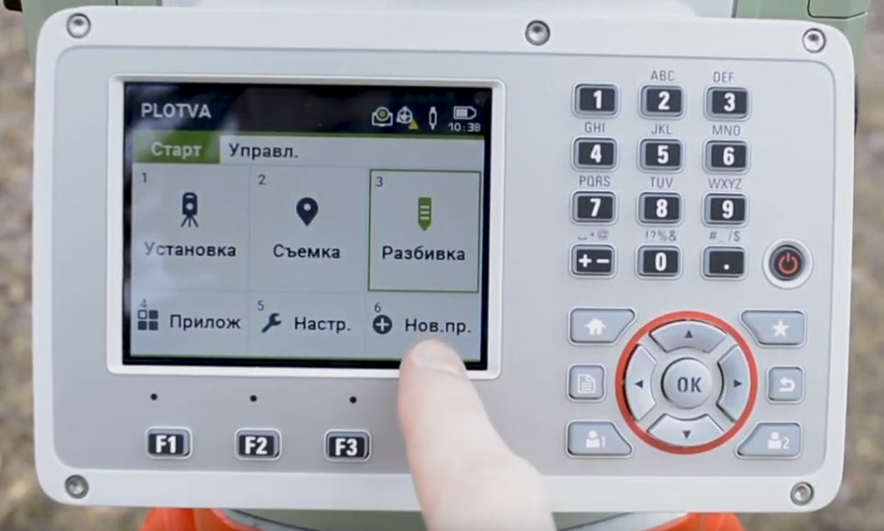

Или перейти в управление и нажать кнопку ПРОЕКТ. Далее нажать кнопку НОВЫЙ

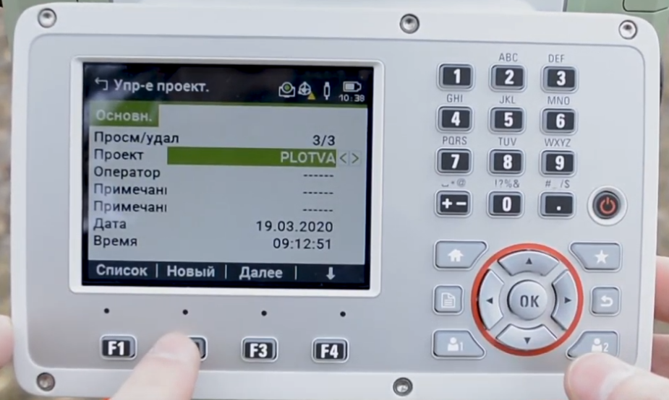

Вбиваем название проекта. С помощью кнопки F4 можно поменять цифры на буквы. Нажимаем кнопку ДАЛЕЕ. Проект сохранён.

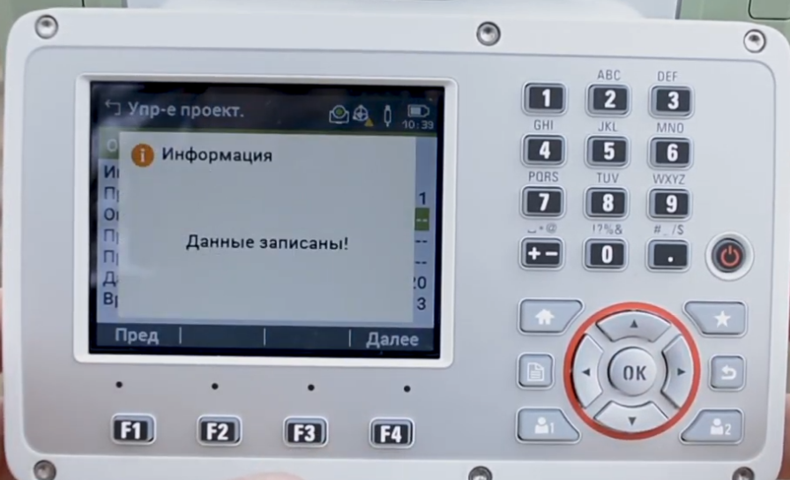

Чтобы вбить данные в проект, заходим в УПРАВЛЕНИЕ – ТВЁРДЫЕ ТОЧКИ

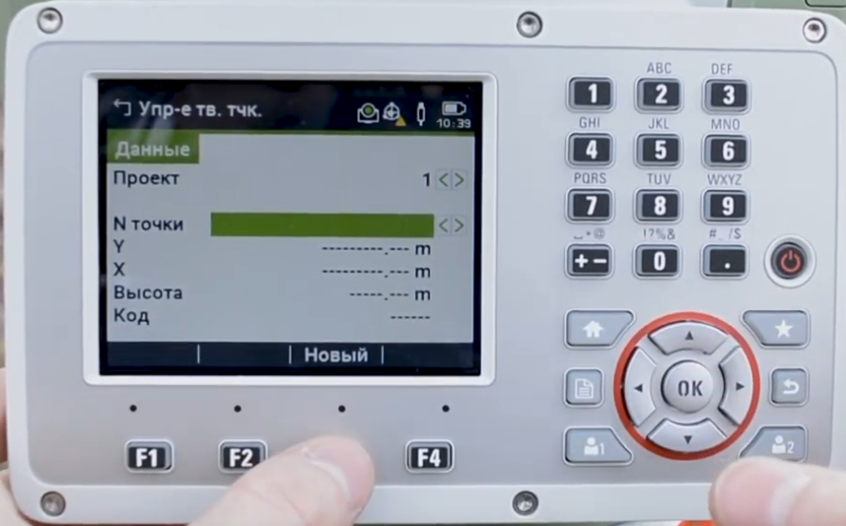

Здесь забиваем НОВУЮ, даём ей название. Вбиваем координаты X,Y и высоту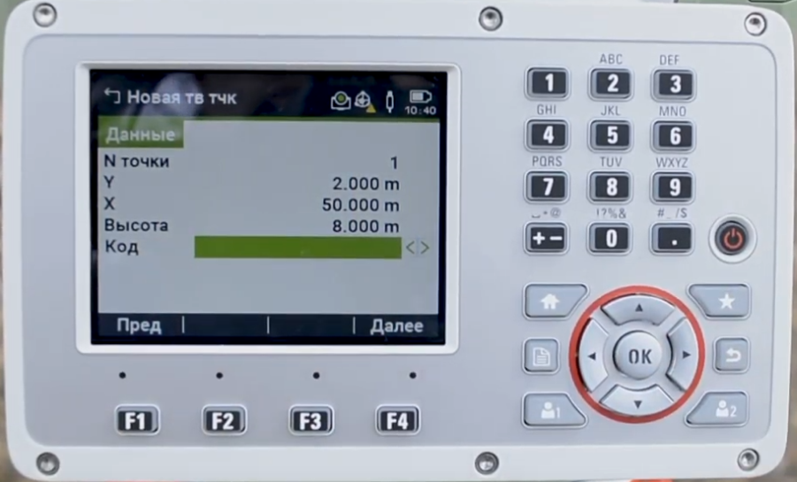

Нажимаем кнопку ДАЛЕЕ. Данные записаны.

Переходим ко второй точке (прибор её создаёт заранее) и меняем уже существующие данные. Также переходим к третьей точке.

Если же запись закончена, нажимаем кнопку назад

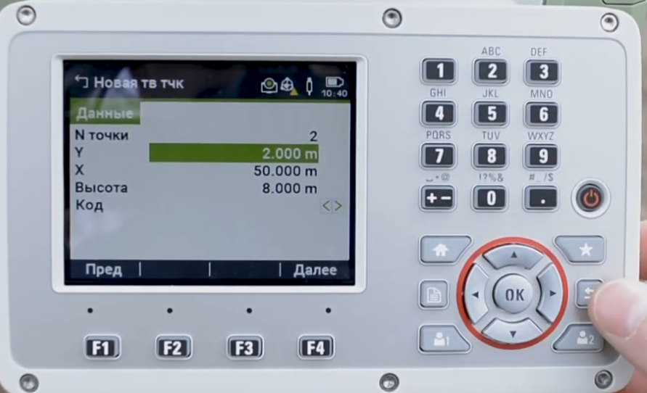

И выходим в главное меню.